Henfald af Ba* og halveringstid

1. Formål og teori.

Skolen har en såkaldt “minigenerator”, der indeholder det radioaktive stof Cs-137. Henfaldsskemaet for Cs-137 er vist nedenunder. Cs-137 henfalder ved et β-henfald med en halveringstid på 30 år til Ba-137. 92 % af kernerne henfalder dog ikke til Ba i den stabile grundtilstand. De henfalder derimod til Ba i en tilstand med ekstra energi (en exciteret tilstand).
Disse Ba*-kerner afgiver den ekstra energi ved at udsende en γ-partikel med en energi på 662 keV. Dette γ-henfald har en halveringstid, som vi skal finde i dette forsøg.

¹³⁷Ba* → ¹³⁷ Ba + γ
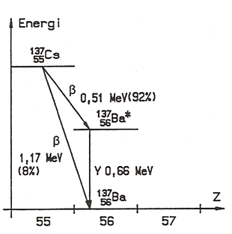

2. Forsøgsopstilling
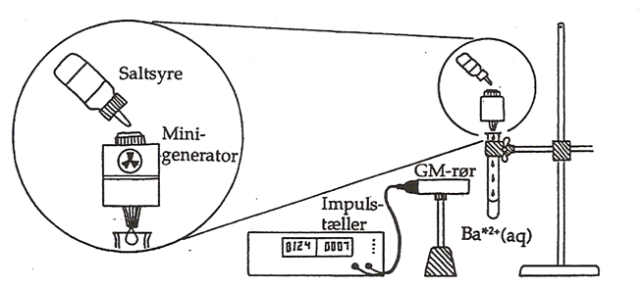

3. Fremgangsmåde

Man begynder med at finde baggrundsstrålingen.

Mål antal impulser på 3 minutter: ________________

Beregn antal impulser pr. 10 sek.: ________________

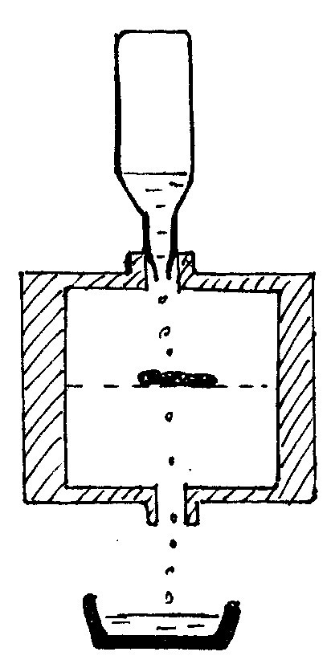
Vi vil måle på aktiviteten af en portion af det -
radioaktive stof fra minigeneratoren. For at få det
ud drypper vi en opløsning af fortyndet NaCl (saltsyre) i
gennem minigeneratoren. Så bliver dens
Barium-ioner ført med ud, medens Cs-ionerne
forbliver inde i minigeneratoren.
← Cs, Ba*, Ba

Væsken opsamles i en kapsel/glas. Væsken er radio-
aktiv på grund af dens indhold af Ba*-kerner. Det er
denne væskes aktivitet, vi vil måle på.
← Ba*, Ba

Aktiviteten måles med Geiger Müllerrør (GM-rør) + impulstæller. GM-røret anbringes ud for kapsel/glasset, og så måler vi aktiviteten i intervaller af 10 sek., indtil tælletallet er blevet så lavt, at det er mindre end en fjerdedel af de første tælletal. Tælleren indstilles til automatisk at tælle i 10 sek. og gemme tællingerne, så vi bagefter kan notere dem ned.

4. Resultatbehandling

- Aktiviteten (tælletal - baggrundsstråling) afsættes som funktion af tiden i et koordinatsystem.
- Vis, at aktiviteten med god tilnærmelse kan beskrives med en funktion, der indeholder en eksponentialfunktion.
- Notér forskriften for denne funktion.
- Forklar den fysiske betydning af konstanterne i regneforskriften.
- Bestem henfaldskonstanten og halveringstiden.
- Beregn aktiviteten fra kapslen efter 20 minutter.

